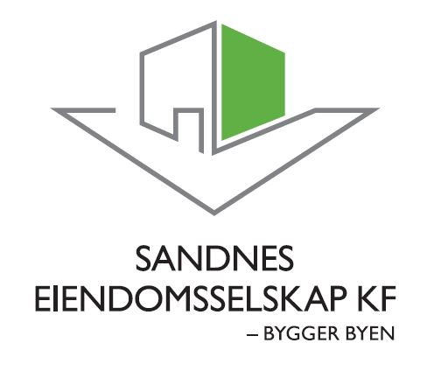

**STYREMØTE 08.10.2015**

**MØTEINNKALLING**

**OG SAKSPAPIRER**



**INNKALLING TIL STYREMØTE nr. 8 – 2015**

Sandnes Eiendomsselskap KF

**Dato:** 08.10.2015

**Sted:** Vågsgata 20, møterom «Ruten»

**Tid:** Kl 07:30

Møtet avsluttes kl 09:30

**Styrerepresentanter:**

Stanley Wirak Leder

Kåre-Ludwig Jørgensen Nestleder

Arne Norheim

Wenche Ekholt Bjelland

**Kristine Norheim Meinkøhn**

**Rådmannens representant:**

Torunn S. Nilsen

**Styrets sekretær:**

Torbjørn Sterri

**Saksliste:**

Sak 149 – 15 Godkjenning av protokoll, styremøtet 23.09.2015

Sak 150 – 15 Drifts- og investeringsbudsjettet til Sandnes Eiendomsselskap KF (SEKF)

2016 – 2019

Sak 151 - 15 Utbedringer «Vitenfabrikken»

Forfall bes meldt på e-post til Gunn Nordås

[gunn.nordaas@sandnes.kommune.no](mailto:gunn.nordaas@sandnes.kommune.no)

Sandnes 16.09.2015

Stanley Wirak

Styreleder